Ze stonden op het bord geschreven…

Veerle Uytterhaegen
Peter Aertsen

2006

Met dank aan onze commentatoren die, dankzij hun ervaring in het veld en hun betrokkenheid tot het onderwerp, onze tekst rijker hebben gemaakt :
Werner Bosman
Eva Goossens
Nicole Leroi
Hein Van Renterghem
Marc Verwaeren
Christine Waegeman

Een profeet over onderwijzen :

Toen zeide een leraar :

Spreek tot ons over onderwijzen. En hij zeide : Geen mens kan u iets openbaren wat niet reeds half slapend in de dageraad van uw kennis ligt. De leraar die in de schaduw van de Tempel wandelt, te midden zijner leerlingen, geeft niet van zijn wijsheid, maar veeleer van zijn geloof en zijn liefde.
Zo hij inderdaad wijs is, nodigt hij u niet uit het huis van zijn wijsheid binnen te treden, maar leidt u veeleer naar de drempel van uw eigen geest.
De sterrenkundige moge u vertellen van zijn inzicht in de ruimte, maar hij kan u zijn inzicht niet geven. De musicus moge zingen over het ritme dat de ganse ruimte vervult, maar hij kan u niet het oor geven dat het ritme vasthoudt, noch de stem die het weerkaatst.
En hij die onderlegd is in de wetenschap der getallen kan vertellen over de gebieden van gewicht en maat, maar hij kan u daar niet brengen.
Want het visioen van de ene mens leent zijn vleugelen niet aan een ander.
Want zoals eenieder van u alleen staat in Gods kennis, zo moet eenieder alleen zijn in zijn kennis van God en in zijn begrip van de aarde.

Kahlil Gibran, De Profeet

TOELEIDING

In deze tekst buigen we ons over een buitengewoon maatschappelijk thema, het onderwijs.
Onderwijs is een essentiële voorziening van elke gemeenschap ; overal in de wereld streven gemeenschappen ernaar om onderwijs ter beschikking te stellen van hun bevolking.
Het belang en de impact van het onderwijs zijn groot. De overheid spendeert er massa’s geld aan, vele volwassenen zijn er tewerkgesteld en aan hen worden duizenden kinderen en jongeren toevertrouwd. Er gaat meer en meer beleidsaandacht naar het onderwijs maar er worden eveneens meer en meer vragen bij gesteld.
Er kan zowel zeer optimistisch als zeer pessimistisch ingegaan worden op deze thematiek. Meestal wordt ons onderwijssysteem positief beoordeeld in de wereld en in burgerenquêtes wordt het steevast gezien als een bastion van vertrouwen. Toch overheersen een aantal negatieve symptomen vaak de discussie. Is onderwijs een hefboom, een instrument, een hulpmiddel dat bijdraagt tot een betere wereld ? Of is omgekeerd onderwijs alleen maar het product van de samenleving en ondergaat het veeleer de gevolgen dan dat het bijdraagt tot verandering ?

We nemen geen stelling in maar nodigen de lezer uit om met ons mee te denken.
We wijzen ook meteen op de beperking van deze tekst. Net zoals “de mens” of “de maatschappij” niet bestaan, bestaat ook “het onderwijs” niet. Er is immers een te grote diversiteit, elke school is fundamenteel verschillend. We geven geen neerslag van een wetenschappelijk onderzoek maar gaan uit van onze eigen ervaringen met betrekking tot het thema en plaatsen daar onze dromen naast.
Even speelden we met het idee om te vertrekken van een nieuwe planeet, een samenleving waar nog geen onderwijs bestaat. Boeiende vraag zou in dat geval zijn : hoe zou het onderwijs zich organiseren ? zou het lijken op wat wij, hier en nu kennen, op dit moment voor ons “het best mogelijke” ?

Tussen naïviteit en doemdenken is er een realistische weg. Ongetwijfeld zal het onderwijs de komende decennia sterk evolueren. In welke richting ? Denkt u er mee over na ?

ONDERWIJS, EEN BEGRIP

Een uitgangspunt om iets zinnigs te zeggen over een woord, is te peilen naar de wortel ervan.
De kern van het begrip onderwijzen, is natuurlijk “wijzen”, wijzen op of wijzen naar.
Wijzen staat telkens in verband met iets dat – zij het niet zichtbaar – aanwezig is, met een realiteit. In die zin is wijzen verbonden met de werkelijkheid en moet elk onderwijs werkelijkheidsonderricht zijn.
Om te wijzen moet men zien, oog schenken aan. Niet iedereen heeft oog voor dezelfde beelden, daarom moet elkeen ook al eens gewezen worden. Elk mens wijst en wordt gewezen; elk mens is in zekere zin wat “onderwijzer”. Toch is onderwijzen een professionele vorm van wijzen.
In de term onderwijzen staat het voorvoegsel “onder”. Onder heeft twee grondbetekenissen. Het heeft te maken met beneden of laag of fundament. Onder is ook verwant met het Latijn “inter” en betekent in die zin “tussen”.
Samengevat zou de term “onderwijzen” dus kunnen omschreven worden als “aan elkaar de fundamenten wijzen”, dit wil zeggen steun geven aan mensen, smaak geven voor het ontdekken van wat nog verhuld is, aandacht schenken aan wat ten gronde draagt en schraagt, de richting geven om tot kennis en bekwaamheid te komen.

De school is niet de enige instelling die onderwijst, opvoedt en vormt. De school draagt slechts ten dele educatieve verantwoordelijkheid, naast andere maatschappelijke instellingen (gezin, politieke partijen, levensbeschouwelijke verenigingen, horeca, …) en individuen (ouder, grootouder, politicus, sportman, weggebruiker, …). Wel heeft de school, met een eigen structuur en dynamiek, eigen tradities en ideeën, een zeer specifieke taak in het vormen van jongeren tot zelfstandige, creatieve en verantwoordelijke volwassenen.
Onderwijs is er voor individuele kennisvergaring en persoonlijke groei en maakt ook het samenleven mogelijk. Via onderwijs draagt men bij tot de vorming van mensen en de wijze waarop ze samenleven. De school draagt verantwoordelijkheid voor de toekomstige generaties en samenleving.
De scholen hebben een zware taak. Daarom is onderwijs een uitdaging voor onze hele cultuur: verantwoordelijkheid nemen voor het geheel, evenwicht zoeken tussen kennis, kunde en morele gevoeligheid.

HUIDIG ONDERWIJSSYSTEEM IN VLAANDEREN

In België is onderwijs sinds de staatshervorming van 1991 niet langer een federale materie. Elke Gemeenschap beslist sindsdien zelfstandig hoe ze haar onderwijs organiseert. Grote organisatorische verschillen tussen het onderwijs in de Vlaamse Gemeenschap en de Franstalige Gemeenschap (Wallonië) heeft dat nog toe niet opgeleverd. Zaken als leerplicht, jaarklassensysteem en dergelijke blijven voor het hele land gelijk. Toch kiezen we er hier voor het onderwijs in Vlaanderen te bespreken.

De Vlaamse overheid subsidieert het onderwijs. Verschillende overheidsniveaus, zoals de Vlaamse Gemeenschap, de provincies en de steden en gemeenten richten onderwijs in. Daarnaast kunnen ook individuen, vrije verenigingen of private instanties als inrichtende macht optreden. Zo spreekt men van gemeenschapsscholen, gemeentelijke en stedelijke scholen, provinciale scholen en vrije scholen.
Inrichtende machten besturen één of meer scholen. Vlaanderen kent drie grote koepels die deze inrichtende machten vertegenwoordigen. De koepels (of onderwijsnetten) zijn overkoepelende organisaties die bepaalde verantwoordelijkheden (bijvoorbeeld opstellen van leerplannen) op zich nemen.

Traditioneel onderscheidt men drie onderwijskoepels :
- het gemeenschapsonderwijs (gemeenschapsschool)
- het gesubsidieerd officieel onderwijs
(gemeentelijke en stedelijke school, provinciale school)
- het gesubsidieerd vrij onderwijs (vrije school)
Het gemeenschapsonderwijs is tegelijk koepel en inrichtende macht. De meeste scholen (75 %) behoren tot het gesubsidieerd vrij katholiek onderwijs.

Kinderen zijn in Vlaanderen leerplichtig vanaf 6 jaar. Ze hoeven niet noodzakelijk naar school maar moeten wel onderwijs krijgen. In realiteit gaan bijna alle kinderen die leerplichtig zijn naar school. De leerplicht duurt tot 18 jaar. Na het schooljaar waarin de leerling 18 wordt, is hij niet meer leerplichtig. De toegang tot het onderwijs in de basis- en secundaire school is kosteloos, ook voor leerlingen die ouder zijn dan 18.

Op de volgende bladzijde geven we een schematisch overzicht van de huidige onderwijsstructuur in Vlaanderen.

Basisonderwijs

Kleuteronderwijs en lager onderwijs noemt men samen het basisonderwijs.

De Vlaamse Gemeenschap organiseert onderwijs voor kinderen vanaf 2,5 jaar. Zodra een kind 2,5 jaar is, kunnen ouders het laten deelnemen aan het kleuteronderwijs. Hoewel dit niet verplicht is, schrijven bijna alle ouders hun kind in. De kleuterklas is gratis, duurt drie jaar en wil – zoals elke vorm van onderwijs - kinderen doen groeien op vele facetten. Het ontwikkelingsplan spreekt over de groei in de brede veelzijdigheid van de totale persoon. Tien domeinen worden hierbij onderscheiden : positieve ingesteldheid, emotionele, sociale, morele, godsdienstige, muzische, motorische, zintuiglijke ontwikkeling, denk- en taalontwikkeling en ontwikkeling van de zelfsturing. Kleuters worden spelenderwijs voorbereid op hun verdere schoolloopbaan. Zo maken voorbereidend lezen en rekenen al een belangrijk deel uit van de activiteiten in het laatste jaar van de kleuterklas.

Op 1 september van het jaar waarin het kind 6 jaar wordt, gaat het naar de lagere school. Het lager onderwijs duurt zes jaar. Die periode wordt opgesplitst in drie graden van twee jaar.
Het lager onderwijs bouwt verder op het kleuteronderwijs. Welke leerstof de leerlingen minimaal moeten meekrijgen staat beschreven in de eindtermen. Dat zijn doelen die de overheid vooropstelt. De eindtermen worden door de netten verwerkt in leerplannen, die door de overheid goedgekeurd moeten worden. Omdat de eindtermen de basisdoelen bevatten, voegen de meeste leerplannen extra leerstof toe. Ze zeggen ook meer over de pedagogie van waaruit deze leerstof wordt gegeven. Die verschilt per onderwijsnet. Men onderscheidt vijf leergebieden in de lagere school : lichamelijke opvoeding, muzische vorming, Nederlands, wereldoriëntatie en wiskunde. Daarnaast werkt men ook aan leergebiedoverschrijdende thema’s als leren leren en sociale vaardigheden. Elke school uit het leerplichtonderwijs is ook verplicht om per week twee lestijden in te richten voor de ontwikkeling van het levensbeschouwelijke (ofwel lessen in een door de overheid erkende godsdienst, ofwel niet-confessionele zedenleer).
Het overgrote deel van de leerlingen zit in het gewoon onderwijs. Voor kinderen die tijdelijk of permanent speciale hulp nodig hebben die het gewoon onderwijs niet kan bieden, is er het buitengewoon basisonderwijs.
Alle leerlingen worden voortdurend gevolgd en geëvalueerd. Leerkrachten beoordelen klas- en huiswerk via mondelinge of schriftelijke toetsen of proefwerken. Sommige scholen gebruiken ook standaardtoetsen om na te gaan hoe de leerlingen vorderen. Daarnaast hanteren steeds meer scholen een leerlingvolgsysteem. Daarmee houden ze de vorderingen van hun leerlingen in het oog en eventueel ook hun welbevinden en betrokkenheid. Scholen rapporteren de resultaten van hun leerlingen aan de ouders via een cijfer- en/of woordrapport.
Aan het eind van het lager onderwijs krijgen de leerlingen die de doelen van het leerplan bereikt hebben een getuigschrift basisonderwijs.

Secundair onderwijs

Na de lagere school stappen de leerlingen over naar de secundaire school. Ook dit onderwijs neemt in principe zes jaar in beslag.
Het voltijds secundair onderwijs omvat graden, onderwijsvormen en studierichtingen.
Een graad beslaat twee opeenvolgende studiejaren. In de eerste graad kiezen de leerlingen nog niet voor een bepaalde onderwijsvorm of studierichting. Alle leerlingen krijgen er eenzelfde basisvorming, uitzondering gemaakt voor enkele keuzevakken.
Vanaf de tweede graad onderscheidt men vier verschillende onderwijsvormen. Binnen die onderwijsvormen kiest een leerling een studierichting. Een aantal studierichtingen gaat pas in de derde graad van start.

De vier onderwijsvormen zijn :

- algemeen secundair onderwijs (ASO) : Deze opleiding biedt een algemene theoretische vorming die jongeren in de eerste plaats voorbereidt op een hogere studie.

- kunstsecundair onderwijs (KSO) : Deze opleiding biedt een algemene vorming met actieve artistieke praktijk die leerlingen voorbereidt op een professioneel leven of op het hoger (kunst)onderwijs.

- technisch secundair onderwijs (TSO) : Deze opleiding biedt algemeen en technisch-theoretisch onderwijs, aangevuld met praktijklessen, dat jongeren een beroep aanleert en ze in staat stelt hoger (technisch) onderwijs te volgen.

- beroepssecundair onderwijs (BSO) : Dit is praktijkgericht onderwijs dat jongeren vooral een specifiek beroep aanleert. Wie hoger onderwijs wil volgen, moet slagen in een zevende homologatiejaar.

In het buitengewoon secundair onderwijs (BuSO) worden vier opleidingsvormen georganiseerd, waaraan leerlingen uit verschillende onderwijstypes samen kunnen deelnemen. Elke opleidingsvorm heeft zijn eigen doelstellingen, afhankelijk van de aard en ernst van de handicap van de leerlingen.

Iedere leerling kan vanaf de leeftijd van 15 jaar (in sommige onderwijsvormen 16 jaar) overstappen naar een deeltijds systeem. Jongeren kunnen een opleiding volgen in het deeltijds beroepssecundair onderwijs (DBSO). Zij gaan daarvoor naar een Centrum voor Deeltijds Onderwijs, dat verbonden is aan een TSO- of BSO-school. Leerlingen krijgen er enkele dagen per week les, de andere dagen gaan ze werken. In het DBSO kunnen leerlingen een waaier van beroepen leren.
Alternatieven voor het DBSO zijn de middenstandsopleiding of een andere erkende deeltijdse vorming.

Vlaanderen kent geen centraal examen. Scholen zijn wel verplicht hun leerlingen regelmatig te evalueren. Dit gebeurt via toetsen en examens die door de vakleerkracht worden opgesteld en gecorrigeerd. Ook presentaties en werkstukken kunnen deel uitmaken van de evaluatie. Hoewel het wettelijk niet verplicht is examens te organiseren, doet bijna elke secundaire school dat. De resultaten bepalen of een leerling naar een volgend jaar mag overgaan.
In de derde graad van de meeste studierichtingen van het TSO en BSO lopen de leerlingen gedurende enkele weken tijdens het schooljaar stage in een bedrijf. Zij volgen dan geen les maar krijgen in het bedrijf een praktijkbad, onder supervisie van een begeleider uit het bedrijf zelf. Vanuit de school volgt een leerkracht dit mee op.

Hoger onderwijs

In juni 1999 ondertekenden 31 Europese ministers verantwoordelijk voor hoger onderwijs de Bolognaverklaring. Dit was de start voor de grootste hervorming van hoger onderwijs ooit. Inmiddels stemmen 34 landen hun hoger onderwijs op elkaar af om internationaal erkende en beter herkenbare diploma’s af te leveren. Wat is de “BaMa-structuur” ?

In de nieuwe structuur kent men geen kandidaturen of licentiejaren meer in hogescholen of universiteiten. De BaMa-structuur kent twee cycli. De eerste cyclus van tenminste drie jaar leidt tot de graad van bachelor. De tweede cyclus leidt tot de graad van master en duurt tenminste één jaar.
In de eerste cyclus kan men kiezen voor een professionele of academische opleiding. Wie een professionele bacheloropleiding volgt, is professioneel klaargestoomd ; wie een academische bacheloropleiding volgt, gaat door met een masteropleiding. Een masteropleiding is per definitie altijd academisch ; ze wordt voltooid met een masterproef.
Het systeem van graden en diploma’s waarborgt de gediplomeerden internationale erkenning ; de curricula krijgen een Europese dimensie. Een systeem op basis van algemeen vastgestelde criteria en methodes bewaakt de kwaliteitszorg.
Een volledig overzicht geven van alle mogelijke bachelors- en mastersopleidingen is onbegonnen werk. Jaar na jaar ontstaan nieuwe richtingen en specialiteiten ; de trend is steeds meer weten over een steeds kleiner wordend domein.

Vlaanderen heeft een duidelijk en éénvormig onderwijssysteem. Voor ieder kind of jongere bestaat de gepaste en aangepaste studierichting.
Zoals reeds gesteld in de inleiding : het onderwijs in Vlaanderen scoort hoog op wereldschaal ; voor een aantal studiegebieden behoren onze leerlingen tot de besten. Ook wanneer burgers in enquêtes of dergelijke gevraagd worden naar hun vertrouwen in het onderwijs, blijkt dit steeds een stevig maatschappelijk bastion te zijn.
Toch horen we regelmatig klachten over het onderwijs en botsen we op een aantal negatieve symptomen : het is te duur, holt achterop, brengt teveel stress en spanning mee, beklemtoont de sociale verschillen tussen kinderen, …
Ondanks de klachten blijven grote veranderingen uit. De alternatieve scholen bloeien niet echt …

Kunnen we concluderen dat het huidig onderwijssysteem in Vlaanderen dan toch niet zo slecht kan zijn ?
Of, kan er, rekening houdend met de negatieve symptomen, toch wat veranderen?

We proberen hiertoe een aantal aanzetten te geven. Misschien vaker in vraagvorm dan in concrete voorstellen of antwoorden …
We beperken ons tot de periode van de leerplicht, dit wil zeggen het onderwijs voor leerlingen van 6 tot 18 jaar.
In welke richting willen we evolueren ?

We vertrekken vanuit een centrale zin die minimaal samenvat wat “onderwijs” is. De vijf kernwoorden uit deze zin zijn onze rode draad. Het zijn begrippen waaraan we de rest van ons betoog ophangen. Het spreekt voor zich dat het slechts om woorden gaat die een ruimere lading dekken, zo kunnen ouders ook andere opvoeders zijn, betekent les eveneens vorming, …

OUDERS VERTROUWEN HUN KINDEREN TOE

AAN EEN SCHOOL

WAAR ZE LES KRIJGEN VAN LEERKRACHTEN.

OUDERS

A. Een school is geen winkel of geen fabriek. Ouders vertrouwen hun kinderen toe aan een school opdat die school hen zou helpen bij de vorming van hun kinderen.
Ouders die hun kinderen laten inschrijven in één of andere school zijn dus meer dan “klanten”; ze zijn betrokken consumenten.
Ouders hebben de totale vrijheid in een schoolkeuze voor hun kind ; die vrijheid van keuze garandeert ook dat de waarden en normen die zij zelf belangrijk vinden in de opvoeding van hun kinderen, via de school doorgegeven worden. De keuze voor een bepaalde zuil bijvoorbeeld ondersteunt dit.
In het alternatieve onderwijs is de rol van de ouders veel groter ; daar zijn zij mede-organisatoren van het schoolleven en dragen zij mee het schoolbeleid.

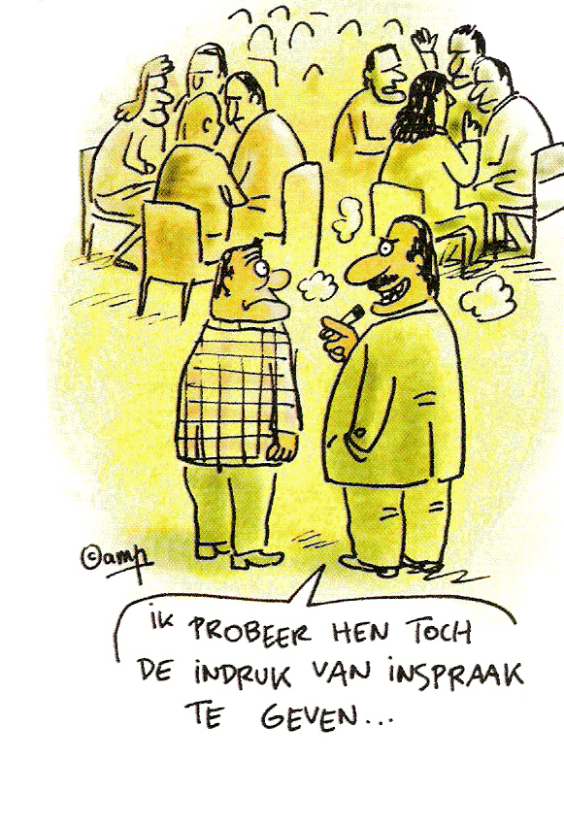
Belangrijk is evenwel dat de inmenging van ouders niet leidt tot zinloze bemoeienissen ; daarvoor is een duidelijke afbakening van de verantwoordelijkheden noodzakelijk.
In het traditionele onderwijs merken we eveneens een groeiende betrokkenheid van vele ouders. Jammer dat deze betrokkenheid zich voor een aantal ouders beperkt tot de eigen kinderen en dan nog vooral in crisis- of probleemsituaties.
Meer en meer wordt het schoolbeleid transparant en via ouderraden en schoolraden kunnen ouders participeren. Als betrokken partner hebben ze recht op informatie en uitleg en op vertegenwoordigers die de belangen van hun kinderen behartigen. De stap van participatiestructuur naar participatiecultuur is echter nog op vele plaatsen onvoldoende gezet.

B. Ouders zijn eveneens mede betalende partij van het onderwijs. Trouwens, niet alleen ouders betalen voor het onderwijs ; ook niet-ouders dragen, via ons belastingssysteem, bij tot de onderwijskosten. Vanzelfsprekend kost het naar school gaan van hun kinderen extra geld aan ouders. Toegang tot onderwijs is kosteloos in ons land maar men kan geen les volgen zonder de vereiste middelen die vaak voor vele ouders wel duur zijn.
Het onderwijs kost handenvol geld ; mede-betalers hebben logischerwijs recht op enige verantwoording.
Via ons politiek kiessysteem kiest iedere volwassen burger zijn vertegenwoordigers in het beleid, dus ook inzake onderwijs. Op deze manier waakt iedere kiesgerechtigde - zij het slechts onrechtstreeks en in beperkte mate – mee over de kwaliteit van het onderwijs.

C. Ouders zijn volwassenen die elk op hun eigen manier deel uitmaken van de maatschappij. De groep ouders per school is telkens een afspiegeling van de maatschappij. Wat de maatschappij belangrijk vindt, straalt af op het onderwijs, dit is bijvoorbeeld zichtbaar in de benadering van beroepen en richtingen met een hoge of lage status en dito lonen.
Via hun betrokkenheid zorgen ouders er ook voor dat de school niet wereldvreemd handelt maar ingebed is in de actuele leefomgeving met positieve maar ook negatieve kenmerken.

D. In ons onderwijs leren kinderen ook thuis. Daardoor speelt de houding van de ouders tegenover leren en presteren een grote rol in de resultaten van de kinderen. Die hangt vaak samen met hun sociaal-economische situatie.
Het zou niet goed zijn wanneer in de school het sociale of levensbeschouwelijke verschil gecultiveerd werd.
Onderwijs moet zorgen voor een optimale ontplooiing van elk kind, ongeacht in welke wieg het geboren wordt. Vanuit hun startpositie hebben kinderen recht op ongelijke behandeling ; elk kind moet, vanuit zijn eigen “zijn” en “anders-zijn”, kansen krijgt de eigen aanleg en talenten waar te maken. Hiervoor is de nodige differentiatie vereist. Het opleidingsniveau of de sociale status van ouders mogen in geen geval van invloed zijn op de kansen van het kind. Iedere ouder heeft een evenwaardige stem en evenveel recht om gehoord te worden. In praktijk moet werk gemaakt worden om ook de stem van de “stillen” te laten klinken.

KINDEREN

A. Vaak horen we volwassenen tegen kinderen zeggen “wees blij dat je naar school mag gaan”.
Kinderen echter ervaren de school zelden als een recht maar wel als een plicht; voor velen heeft de school niet met mogen maar met “moeten” te maken.
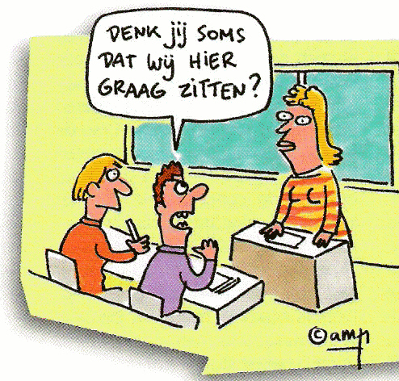
Dit is jammer gezien het aantal uren die kinderen en jongeren op school doorbrengen. Is dit inherent aan alles wat opgelegd is ? Is dit typisch voor jongeren ? Kan het anders ?

Zou bijvoorbeeld meer kindgerichtheid leiden tot liever naar school gaan ? Kan meer inspraak in organisatie, inhoud en doelen meer gemotiveerde kinderen opleveren ?
In ieder geval is inspraak van de doelgroep een noodzaak ; drempelverlagend werken kan helpen om dialoog op gang te brengen. Ook kinderen en jongeren moeten opgevoed worden om te groeien in participatie op hun niveau.
De vraag is natuurlijk hoever men kan gaan in dit zelf laten sturen of in dit gestuurd worden. In een maatschappij zijn nu eenmaal afspraken nodig voor de goede gang van zaken en om het samenleven mogelijk te maken. Vaak kiest een maatschappij (en een school is een kleine maatschappij) voor uniforme producten en een uniform systeem ; dit is makkelijker beheersbaar maar remt creativiteit af. Misschien zijn scholen ook wel bang dat inspraak van de leerlingen betreffende de leerinhoud invloed zou hebben op de kwaliteit van hun onderwijs.

B. Met het invoeren van de leerplicht tot 18 jaar is ook het probleem van de schoolmoeheid gegroeid. Te veel leerlingen gaan naar school enkel en alleen om hun diploma te halen en niet voor de ervaring van het leren. Te veel leerlingen verlaten het leerplichtonderwijs zonder einddiploma.
Het zijn slechts de “geslaagden” die met een tevreden gevoel later terugkijken op hun schooltijd.
Er zijn teveel jongeren zich niet goed voelen op school en dit om verschillende redenen. Sommigen passen niet in het schoolsysteem of zitten niet in de voor hen juiste richting ; soms zijn er ook externe factoren die maken dat het schoolleven alle aantrekkelijkheid verliest.
Meestal zijn deze leerlingen slechts schoolmoe en niet leermoe. Vaak vind je deze mensen later op volwassen leeftijd terug in avondlessen of bijscholingen ; de druk is weg, de interne motivatie stuurt hen.
Er zou nog meer ruimte moeten zijn voor gedifferentieerd onderwijs : zowel de vlugge, de slimme, de trage, de sportieve, de handige, … kinderen moeten de kans krijgen hun eigen tempo te ontwikkelen en hun talenten te ontplooien.
Andere vormen van leren (bijvoorbeeld via praktijkgerichte ervaring in samenwerking met andere sectoren), meer sport en cultuur zijn voor vele leerlingen een welkome en leerrijke afwisseling.

C. Vooral het beroepsonderwijs is aan opwaardering toe zodat het niet meer door de samenleving wordt beschouwd als de vergaarbak van mislukkelingen. Beroepsschoolkinderen voelen zich vaak minderwaardig ten opzichte van leeftijdsgenoten uit andere onderwijsvormen ; reeds op jonge leeftijd ervaren zij hun “lagere” status.

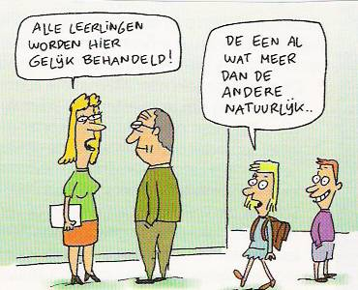
Het watervalsysteem waarin kinderen van het ASO en het TSO in de beroepsschool tuimelen, moet worden gestopt want op die manier verdwijnt elke motivatie voor opleiding en ontplooiing.
Het is een uitdaging om de tussenschotten tussen de verschillende onderwijsvormen af te zwakken en zich sterker te richten op
talentontwikkeling. Kinderen moeten kunnen kiezen vanuit eigen mogelijkheden en interesses zonder dat daar maatschappelijke connotaties worden aan toegevoegd.
Mediacampagnes waarbij beroepen die momenteel een lagere status hebben positief in de kijker komen, kunnen hier goed werk leveren en een aanzet zijn tot grondige mentaliteitswijziging.

SCHOOL

A. Met school bedoelen we de concrete organisatie van het onderwijssysteem.
Organisatorisch kunnen we eigenlijk drie niveaus onderscheiden : leerlingen zijn gegroepeerd in klassen, vele klassen samen vormen een school en meerdere scholen samen behoren tot een bepaald net.
Op deze drie niveaus zijn een aantal vragen in overweging te nemen.

De traditie bepaalt dat leerlingen in ons schoolsysteem samengebracht worden in klassen volgens leeftijd. Alle zesjarigen beginnen samen aan het eerste leerjaar en schuiven met leeftijdsgenoten jaarlijks door naar een volgende klas. Met rijpheid, bepaalde vaardigheden of talenten wordt geen rekening gehouden. Enkel wanneer een kind om de één of andere reden de eindnorm van een jaar niet haalt, kan het een jaartje achterblijven.
Momenteel zijn zowat alle klassen gemengd ; is dit op elke leeftijd ideaal ?
Hoeveel leerlingen zitten er idealiter in een klas ? Hoeveel is teveel of te weinig ? Het totale aantal leerlingen van de school bepaalt hoeveel lesuren het volgende schooljaar mogen ingericht worden en met andere woorden dus ook hoeveel klassen er zullen zijn en hoeveel leerkrachten aan de slag kunnen. Soms kiezen scholen ervoor om minder klassen in te richten en een aantal uren te voorzien voor ondersteuning van leerlingen, voor bijzonder pedagogische taken of voor pastorale taken. Uit deze keuzes blijkt duidelijk de visie van de school.

B. Wat scholen betreft, is een schaalvergroting merkbaar. Hier worden scholen met (te) weinig leerlingen opgeslorpt door grotere scholen ; elders ontstaan fusies tussen naburige scholen. Aan de basis hiervan ligt de vraag naar efficiëntie, bijvoorbeeld wat de schoolinfrastructuur betreft. Toch houdt elke school graag vast aan haar eigen identiteit en imago en in elke school hangt een eigen sfeer ; deze kunnen eventueel bedreigd worden door dit proces van schaalvergroting. Misschien bestaat een tussenoplossing in het laten bestaan van kleinere identiteiten die overkoepeld worden in gemeenschappen ? Op die manier blijft elke school zichzelf maar kan er samengewerkt worden bijvoorbeeld wat accommodatie, organiseren van culturele of andere activiteiten enzovoort betreft.
Een school kent (met uitzondering van de alternatieve scholen) nog steeds een eerder hiërarchisch model : er is de directie met bijhorend secretariaat en er zijn de leerkrachten. Stilaan is er ook sprake van een middenkader, dat ondersteunend werkt zoals bijvoorbeeld de graadcoördinatoren in de meeste secundaire scholen. Vaak doen ze wel het werk van een middenkader maar ze worden niet als dusdanig erkend, noch verloond.

C. Over het afschaffen van de netten wordt reeds lang gediscuteerd. We hebben voorlopig nog steeds enerzijds de officiële scholen, ingericht door de staat, de provincie, steden en gemeenten en anderzijds de vrije scholen, voornamelijk ingericht vanuit de katholieke zuil maar evenzo door andere levensbeschouwelijke organisaties of privé-initiatieven.
Iedere burger heeft de vrijheid een school op te richten en zelf in te staan voor de organisatie ervan. Het zogenaamde alternatief onderwijs, met eigen waarden en normen, is hier een antwoord op. Het aantal scholen en het aantal leerlingen in deze scholen (bijvoorbeeld Steiner, Freinet, ervaringsgericht, …) zijn echter zeer beperkt. We merken een overgrote keuze voor het katholiek onderwijs.
Heeft deze verzuiling in een plurale samenleving nog langer zin of is verzuiling nu meer dan ooit zinvol ? De scholen kunnen zich wellicht beter profileren en de koepels bieden ook grote ondersteuning. Doch gaat dit soms ten koste van efficiënt gebruik van middelen (bijvoorbeeld sportinfrastructuur) en van energie (bijvoorbeeld het organiseren van gelijkaardige buitenschoolse activiteiten).

D. Ons onderwijs heeft een ruim aanbod. Voor wat leerlingen met leerplicht betreft, is de schoolloopbaan opgesplitst in lager onderwijs en secundair onderwijs. Daarnaast kennen we nog het kleuteronderwijs voor de jongsten en het hoger onderwijs voor wie zich na het secundair verder wil bekwamen. Het deeltijds en het buitengewoon onderwijs zorgen voor leerlingen met andere interesses en mogelijkheden.
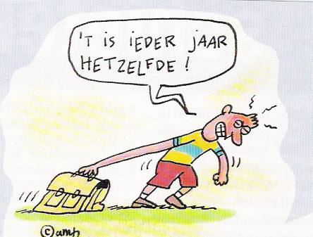
Vooral op secundair en hoger niveau kennen we een veelheid aan studierichtingen ; de keuzemogelijkheden voor jongeren nemen nog steeds toe, specialisaties worden steeds verder doorgedreven. Moeten we toch blijven waken over een brede algemene vorming ? Hoe gespecialiseerd kan /moet iemand opgeleid worden ? Kan het aanbod nog verruimen of is het aantal mogelijkheden nu reeds (meer dan) voldoende ?

E. De kostprijs van het onderwijs is steeds een heet hangijzer ; het kost inderdaad handenvol geld en neemt een grote slok uit het budget. Veel geld gaat vanzelfsprekend naar lonen.
Kan de financiering van het onderwijs anders ? Kan het goedkoper of economisch efficiënter?
Is het niet normaal dat in zoiets belangrijks als vorming en opvoeding van kinderen en jonge mensen, veel geld geïnvesteerd wordt ?
De druk op het onderwijs is groot. Scholen worden verantwoordelijk gesteld voor alles en nog wat ; de school moet alles doen en alles oplossen !
Voor wat hoort wat, toch ?

LES

A. De kerntaak van het onderwijs is kinderen en jonge mensen begeleiden in hun leerproces.
Concreet betekent dit dat in onze scholen vooral “les” wordt gegeven.
De lesinhoud die vandaag in de scholen wordt doorgegeven, is in hoofdzaak bepaald door de overheid.
De doelgroep zelf heeft weinig of geen inspraak.
De school heeft het minieme recht om wat de lessentabel betreft, afhankelijk van de richting, enkele complementaire uren te kiezen, vanzelfsprekend uit een aangeboden pakket. Het fundamentele gedeelte van de lessentabel ligt voor elke afdeling en richting vast. Wie eens een keuze gemaakt heeft voor een bepaalde onderwijsvorm en richting krijgt de bouwstenen van zijn curriculum op een blaadje mee.
De inhoud die doorgegeven wordt in de vastgelegde uren, ligt eveneens vast in eindtermen, jaarprogramma’s en handboeken.
De buitenschoolse activiteiten kunnen door de scholen zelf gekozen en ingericht worden maar de inspectie waakt erover dat deze steeds gelinkt zijn aan de lesinhouden.

B. Onze scholen mogen niet louter oorden van kennisoverdracht zijn.
In een maatschappij waarin mensen mondig zijn en opgeroepen worden tot verantwoordelijkheid, in een wereld die steeds meer multicultureel en multireligieus wordt, in een omgeving waarin technologie steeds belangrijker wordt, waarin cultuur niet langer voorrecht is van een elite, moeten andere accenten gelegd worden.
De cognitieve vakken blijven een belangrijk onderdeel van de algemene vorming, net als de specifieke beroepsvakken in bepaalde richtingen.
Daarnaast echter moet de klemtoon komen op integrale zelfontplooiing en ontwikkeling van sociale vaardigheden. Dit is mogelijk via een aanbod van creatieve vakken als lichamelijke opvoeding, plastische opvoeding, muziek en dans ; cultuur en sport kunnen instrumenten zijn om een rijkere, meer open en meer maatschappijbetrokken mens te worden.
Leren communiceren en leren in dialoog gaan zijn basisvaardigheden die jongeren sterker kunnen maken om te participeren in de democratie ; nieuwe vakken kunnen begeleiden in het leren maken van ethische of esthetische beslissingen.
Via onze plurale samenleving komt een wereld van verschil de klas binnen. Die klas kan een sterke leeromgeving zijn tot interreligieus en intercultureel leren, een mogelijkheid tot communiceren met leeftijdsgenoten over het eigen proces van religieuze, levensbeschouwelijke en culturele zelfverheldering.
Willen we van onze jongeren wereldburgers maken die constructief aan een meer open en betere wereld willen participeren, dan moeten we zorgen voor een evenwichtige vorming van lichaam en geest.

C. Ook het evaluatiesysteem is aan een herziening toe.
Er is sowieso nood aan een zekere controle van de verworvenheden maar hoe ? Op basis van welke criteria is iemand al dan niet geslaagd in een leerproces ?
Evaluatie mag nooit beknottend of bestraffend zijn, moet aangepast zijn aan de leeftijd en motiverend naar een volgende stap in het proces. Wat is de zin van toetsen en examens ? Wanneer moet wie wat kunnen bewijzen ? Heeft het zin om een eindresultaat te toetsen terwijl leren toch een heel proces is ? Is het proces niet belangrijker dan het product ? Moeten proces- en productevaluatie niet hand in hand gaan ?
Evaluatie moet een zicht werpen op de vorderingen en de tekorten van de leerling, zo dat de leerling kans krijgt om bij te sturen en de leraar kan ingrijpen tijdens het leerproces. Gerichte feedback helpt mensen vooruit.
De vele negatieve bijeffecten van een evaluatiesysteem met punten die zeggen of je al dan niet mag opklimmen zijn legio : examenstress, puntenmanie, ongezonde concurrentie, eenzijdige focus op het eindresultaat, … Toch kan dit ook anders : een goed evaluatiesysteem kan precies motiverend werken !
Waarvoor kiezen we : maken we het meetbare belangrijk of het belangrijke meetbaar ?

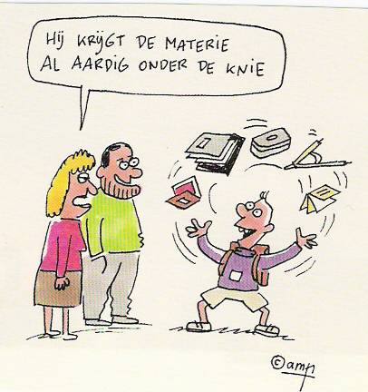
Kan een klassenraad, de groep leraren van een bepaalde klas, een objectief oordeel vellen over de prestaties van een leerling ? Kan de leerling zelf betrokken worden bij de evaluatie ?
Moet er toch aan het einde van de rit een éénvormige evaluatie gebeuren, onafhankelijk van de eigen school en leraren, georganiseerd en geleid door de overheid, zoals in bepaalde landen nu bestaat ?

D. Er wordt op school niet alleen aan vorming gedaan binnen de school- of klasmuren. Ook de buitenschoolse activiteiten en de informele ontmoetingsmomenten hebben een educatieve waarde.
In de omgang met elkaar voor en na de lessen, tijdens de pauzes, op uitstappen allerhande leren kinderen en jonge mensen functioneren in groep, leren ze gezamenlijke beslissingen te nemen, conflicten op te lossen, kleine verdrietjes en vreugden te delen en zo meer. Het spontane groepsgebeuren is een minstens even belangrijke leerschool als de georganiseerde trainingen.

E. Krijgen onze kinderen voldoende “les” ? Hoeveel dagen per schooljaar krijgen zij onderricht ? Hoeveel uren per week ? Genoeg, te veel of te weinig ?
De lat ligt op 182 lesdagen per schooljaar.
De schoolvakanties zijn door de overheid vastgelegd, gelijk voor elk onderwijsniveau en voor elke school. Is hier meer inspraak, misschien meer aangepast aan lokale situaties gepast of blijven we pleiten voor opgelegde éénvormigheid ?

LEERKRACHTEN

A. De taak van de leraar is de laatste decennia grondig geëvolueerd. Van leider vooraan in de klas wordt hij meer en meer een begeleider middenin de klas. Zijn klastaak is meer dan kennis overdragen en leren leren, het is eveneens opvolgen, bijsturen, stimuleren, luisteren, communiceren, waarden overdragen, organiseren, …
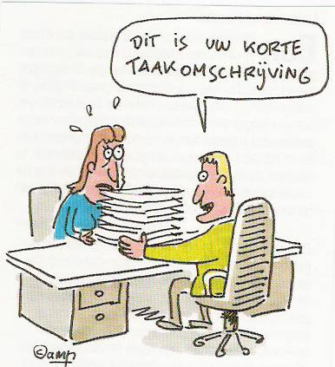
Een leraar doet ook veel meer dan voor de klas staan In die zin zou men misschien beter spreken van schoolopdracht van de leraar in plaats van lesopdracht. Dit zou betekenen dat leraren eenzelfde aantal uren op school zijn en in die tijd een aantal taken verrichten zoals lesgeven, voorbereiden, verbeteren, toezicht houden, leerlingen opvangen, uitstappen organiseren en begeleiden, …
Een deel van deze taken zijn opgelegd en verplicht voor iedere leraar (vergaderingen, klassenraden, …) ; een ander deel van de taken wordt voornamelijk op vrijwillige basis gedaan.
Vaak is het resultaat (de output) die een leraar bereikt afhankelijk van die vrije inspanning. Zo kunnen leerlingen geluk of pech hebben met hun leraren ; de persoon en de persoonlijkheid van de leraar zijn vaak doorslaggevend voor het welbevinden en de slaagkansen van een leerling.
De extra taken die leraren toegeschoven krijgen, zijn vaak het gevolg van maatschappelijke druk. Een leraar wordt min of meer “verplicht” om ook over een aantal actuele items (drugpreventie, verkeersopvoeding, milieueducatie, …) voldoende geïnformeerd te zijn en er ook nog vlot over te communiceren met leerlingen.
Hoewel leerkrachten veel vakantie hebben, kunnen ze nooit zelf beslissen over een eventuele snipperdag.

B. Het beroep van leraar is een sociaal beroep. Men werkt steeds met mensen en met zichzelf als instrument.
De leerstof zeer goed beheersen en er les kunnen over geven, is niet voldoende. Een leraar moet over veel meer vaardigheden en eigenschappen beschikken : in team werken, flexibel zijn, vlot ter taal zijn, op de hoogte zijn van de nieuwe trends, kunnen coördineren en delegeren, … Zeer veel is dus afhankelijk van de talenten van iedere individuele leerkracht.
Toch moeten leraren geen Ubermenschen zijn die over alle mogelijke gaven beschikken. De school is een “lerende organisatie” waarin ook de leerkrachten kunnen en moeten evolueren.
Leraren moeten zich daarvoor ook voortdurend bijscholen, ze zijn “permanent lerenden”. De persoonlijke motivatie en de goede wil van de individuele leerkracht of van het korps spelen hierbij een belangrijke rol

C. Veel hangt ook af van de opleiding die toekomstige leraren krijgen. Welke vaardigheden, inhoudelijke en didactische, moeten zij zeker meekrijgen ? Kan alles aangeleerd worden of bestaat ook zoiets als “het” hebben ? Hoe kan men er voor zorgen dat de waarden en de doelen aansluiten bij de latere realiteit ? Hoe lang duurt zo’n opleiding optimaal en wie zijn hier kwalitatief de beste lesgevers ?… Vele vragen !
Vanaf 2006 zijn er “nieuwe” leraren in de maak. De lerarenopleiding wordt dan hervormd zodat studenten beter voorbereid zijn op een baan in het onderwijs en het lerarenberoep aantrekkelijker wordt.
Leraren basisonderwijs hebben gedurende het eerste jaar van hun loopbaan recht op aanvangsbegeleiding door een mentor. De school waar ze lesgeven moet daar voor zorgen. Aan de lerarenopleiding voor het basisonderwijs verandert er voor de rest weinig. Afgestudeerden kunnen hun beroep meteen zelfstandig uitoefenen.
Leraren-in-spe lager secundair onderwijs kunnen in de opleiding slechts twee vakken kiezen, in plaats van drie. Zo krijgen de opleiders meer ruimte om dieper in te gaan op de inhoud van een vak en kunnen ze meer aandacht besteden aan nieuwe facetten van het lerarenberoep, zoals aandacht voor zorg, gelijke kansen, … Afgestudeerden kunnen hun beroep meteen zelfstandig uitoefenen. Tijdens hun eerste jaar dat ze lesgeven, hebben ze recht op aanvangsbegeleiding.
Voor leraren hoger secundair onderwijs bestaan twee opleidingsmogelijkheden : studenten volgen een lerarenopleiding die geïntegreerd is in een masteropleiding of studenten volgen een afzonderlijk aangeboden opleiding die aansluit op een vakopleiding aan een hogeschool of universiteit. Toekomstige leraren volgen een pre-service stage of ze kiezen voor een in-service ingroeibaan. Beginnende leraren worden dus in de beide gevallen wel in het onderwijsbad gegooid maar onder begeleiding zodat de “praktijkschok” veel minder groot is. Op het einde van hun traject leggen ze een assessment af. Als die positief is, krijgen ze hun diploma.

D. Samen met een aantal hervormingen is het tijd om het statuut van de leraar onder de loep te nemen.
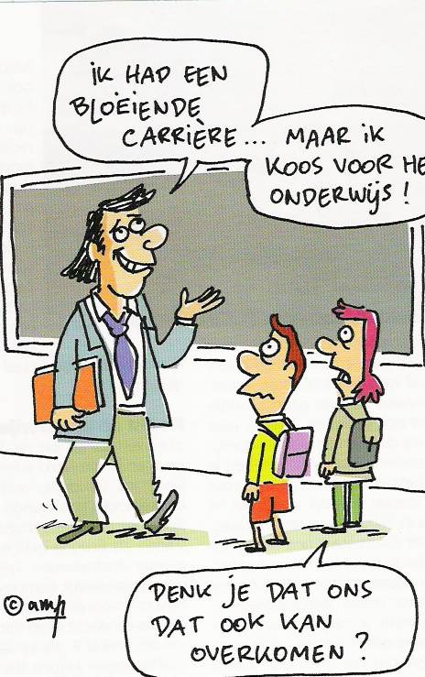
Het loopbaanverloop van een leraar ligt grotendeels vast en de carrièremogelijkheden zijn beperkt. De laatste tijd is ook het maatschappelijk aanzien van de leraren tanend. Het is kort gezegd een veilig maar eerder vastgeroest beroep waarin vooral veel vrouwen zijn terug te vinden.
De verloning is berekend op basis van diploma en anciënniteit en daar blijft het bij. Andere factoren (extra inspanningen, bijscholingen, …) komen voorlopig niet in aanmerking voor extra loon.
De veiligheid van de job is een plus- maar evenzo een eventueel minpunt. Men zou haast kunnen stellen “eens benoemd, altijd benoemd”, wat in concreto betekent dat het al heel erg fout moet lopen vooraleer iemand uit het onderwijs vliegt.
Zelden worden leraren aangenomen op basis van traditionele sollicitaties. Er is bovendien weinig of geen feedback van anderen, noch controle van hogerhand en elke leraar is min of meer “baas in eigen klas”. Het welbevinden van leerlingen en ouders en de resultaten van de leerlingen
zijn vaak de enige, maar ook subjectieve, parameters. Slechts zeer langzaam
stromen de finesses van het personeelsbeleid uit het bedrijfsleven door in het
onderwijs (bijvoorbeeld de functioneringsgesprekken).

BESLUIT

Ouders vertrouwen hun kinderen toe aan een school waar ze les krijgen van leerkrachten.
Dit was de uitgangszin van onze reflectie over “onderwijs” en meer concreet over het systeem in ons eigen land.
Een heel eenvoudige zin… en toch, meteen zovele vragen !

Wanneer we ons beperken tot de hoofdlijnen komen we tot een vijftal cruciale vragen :

Hoe organiseren we op de meest ideale manier de betrokkenheid van ouders bij het onderwijs van hun kinderen en van het onderwijs in het algemeen ?

Wat moet er gebeuren opdat kinderen “liever” naar school zouden gaan ?

Hoe bekomen we de beste prijs / kwaliteit – organisatie van een school ?

Wie beslist over de les die gegeven wordt en hoe deze geëvalueerd wordt ?

Hoe kunnen we een nog “idealere” leerkracht creëren ?

Onderwijzen of de fundamenten vastleggen is geen kwestie van hebben of bezitten. Scholen moeten niet zozeer “hebben” ; het zijn geen winkels die een collectie moeten kunnen voorleggen of moeten inspelen op een gat in de markt.
Onderwijzen komt neer op “inter-esse”. Onderwijzen is een vorm van “aanwezig zijn tussen”. Zijn of wezen is een fundamenteel woord. Het onderwijs moet er “zijn”, met haar eigen educatieve taak, vanuit eigen inzichten, overtuigingen en idealen, voor iedereen zonder onderscheid, met eigen prioriteiten en specialisaties, met aandacht aan het geheel van mens en maatschappij.

Vele vragen, slechts enkele aanzetten tot antwoord…
Toch durven we dit graag meegeven aan allen die begaan zijn met “onderwijs”, in elke zin van het woord.
De juiste vragen blijven stellen is misschien wel even belangrijk als het op zoek gaan naar antwoorden.
Wij hebben alvast voor de vragen gezorgd ; we nodigen de lezer nu uit om mee (aanzetten tot) antwoorden te geven.

Op school stonden ze op het bord geschreven ;
het werkwoord hebben en het werkwoord zijn ;
hiermee was tijd, was eeuwigheid gegeven,
de ene werkelijkheid de andere schijn.

Hebben is niets. Is oorlog. Is niet leven.
Is van de wereld en haar goden zijn.
Zijn is, boven die dingen uitgeheven,
vervuld worden van goddelijke pijn.

Hebben is hard. Is lichaam. Is twee borsten.
Is naar de aardse hongeren en dorsten.
Is enkel zinnen, enkel botte plicht.

Zijn is de ziel, is luisteren, is wijken,
is kind worden en naar de sterren kijken,
en daarheen langzaam worden opgelicht.

Ed Hoornik, uit Het menselijk bestaan (1952)

